班级动态(3.1)
一、来园基本情况
来园人数：应到30人，实到28人，2人请假。
儿童（男孩） | 今日重点关注：幼儿物品摆放及打招呼习惯 | 儿童（女孩） | 今日重点关注：幼儿物品摆放及打招呼习惯
王秋逸 | √ | 肖妙青
易永恒 | √ | 嵇羽晞 | √
赵夏冉 |  | 管亦星 | √
白新奇 | √ | 陈怡何 | √
丁载誉 | √ | 陈艺茹
杨言希 | √ | 孙瑞晗 | √
樊晏清 | 请假 | 朱柯逸 | √
邵祉琛 | √ | 胡欣芮 | √
刘与一 | √ | 李梦兮 | √
蔡镇远 | √ | 张心愉
崔子瑜 | √ | 徐佳一 | √
陶书宇 | √ | 曹婳 | 请假
李一凡 | √ | 顾一冉 | √
冯子乐 | √ | 朱天文 | √
孔梓睿 |  | 黄雅萌 | √

二、区域游戏
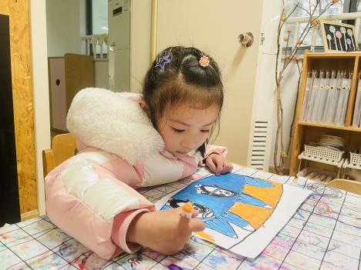 | 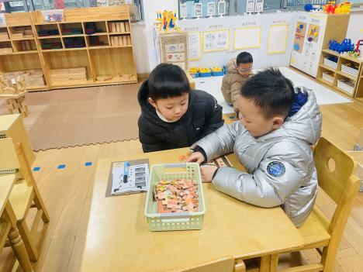 | 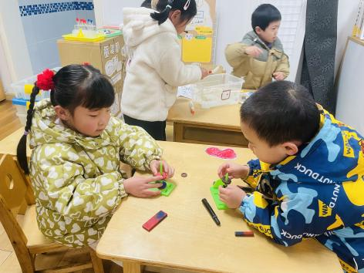
孙瑞晗在美工区用彩色画笔画了一幅小企鹅的作品。只见她用流畅的线条画出企鹅的外形轮廓，然后在企鹅后面画上冰山。 | 小鱼在益智区玩拼图游戏，他在篓子里随便拿出一块拼图图，看了看，又放了进去，然后拿了一块尝试拼图。 | 阳阳和小阳在科探区玩磁铁游戏，阳阳发现，相同颜色的圆环磁铁靠在一起会被分开，磁铁会在立柱上跳舞。

三、生活活动：
1.早点：牛奶、煮鸡蛋
2.午餐：糖醋排骨炒年糕、香干炒西芹
3.午点：三鲜蒸饺
4.水果：金桔，龙眼
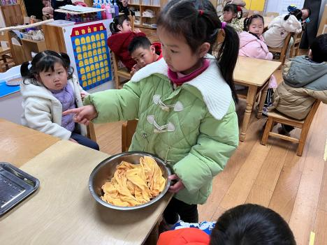  小小值日生开始了，数一数有几个人就发几块毛巾。 | 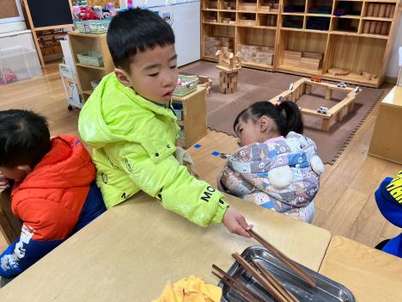  筷子两只两只拿就不会数错啦！ | 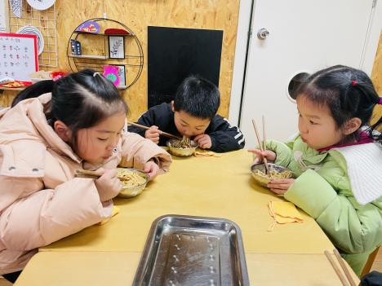  意大利面真好吃，我们一手扶碗，一手拿筷子，大口吃的真香。

四、户外活动：好玩的车
今天户外活动，孩子们在跑道区玩小车，孩子们两两结伴，一个当小司机，一个当乘客，玩的开心极了。
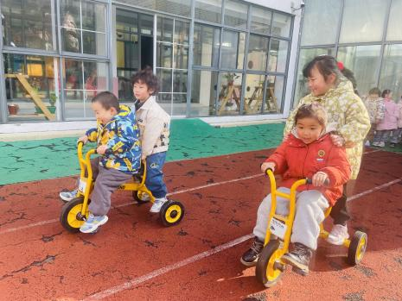 | 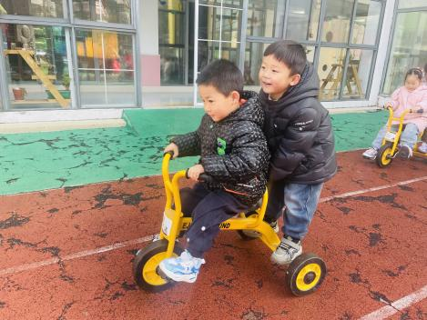 | 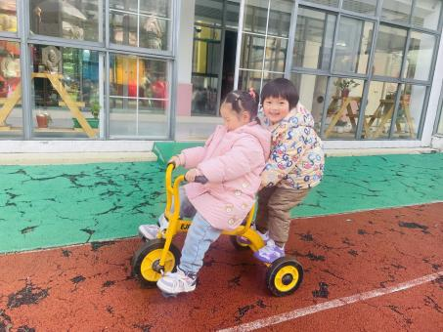
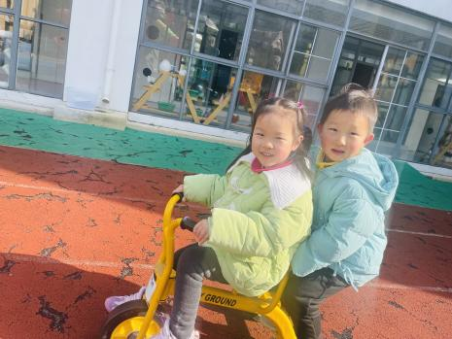 | 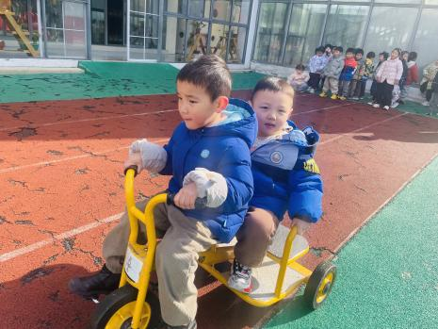 | 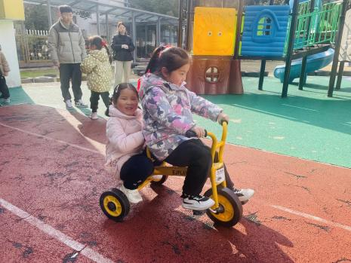
五、集体活动：数学《感知数量9》
这是一节有关数量感知的数学活动。数字9可用来表示事物的数量，也是用来写数的符号。本次活动通过创设一系列的情景，对不同排列的9个数量的物体进行数数，感知8添上1就是9，9去掉1就是8，了解9的实际意义。 我班幼儿已经感知过8以内的数量，并建立了初步的数群概念，在点数实物后能说出总数，但个别幼儿对于数量的目测能力还不强，在数数的时候容易出现漏数或重复数的现象。
黄雅萌、管亦星、肖妙青、孙瑞晗、肖妙青、嵇羽晞、陈怡何、陈艺茹、邵祉琛、王秋逸、蔡镇远、胡欣芮、赵夏冉能手口一致的正确点数9以内数量，并能说出总数。李梦兮、张心愉集体活动中要在积极主动一些哦！希望你能大胆的参与到歌唱活动中来。

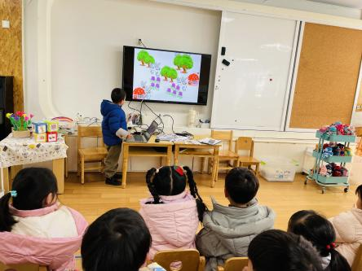 | 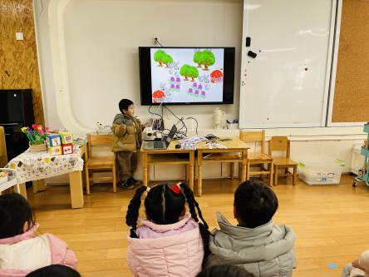 | 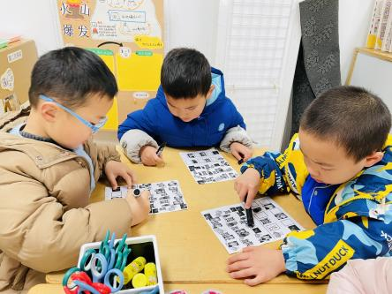
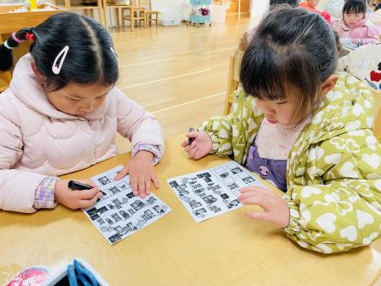 | 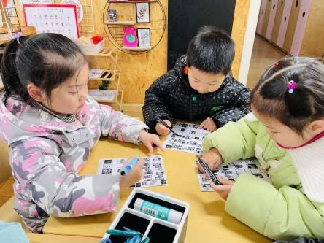 | 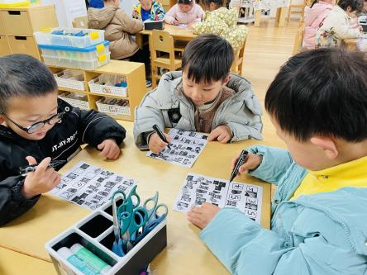

六、温馨提示
1.雨天路滑，家长们在接送孩子来园途中注意安全。
2.为了进一步提升幼儿的口语表达能力，本周开始我们继续开展“饭前故事我来讲”请相关小朋友提前做好准备哦！

